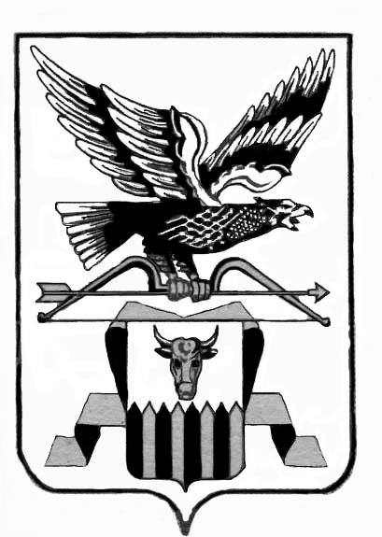
МУНИЦИПАЛЬНЫЙ РАЙОН «ЧИТИНСКИЙ РАЙОН»
СОВЕТ СЕЛЬСКОГО ПОСЕЛЕНИЯ «ЛЕСНИНСКОЕ»
ЧЕТВЁРТОГО СОЗЫВА

РЕШЕНИЕ

20 января 2017 года № 56
п. Лесной городок

О заключении администрацией сельского поселения
«Леснинское» соглашения с администрацией муниципального
района «Читинский район» о передаче последней осуществления части
своих полномочий по решению вопросов местного значения по созданию
условий для организации досуга и обеспечения жителей поселения
услугами организаций культуры на 2017 год

Руководствуясь ч. 4 ст.15 Федерального закона от 06.10.2003 № 131-ФЗ «Об общих принципах организации местного самоуправления в Российской Федерации», Бюджетным кодексом Российской Федерации, Порядком заключения соглашений между органами местного самоуправления муниципального района «Читинский район» и органами местного самоуправления поселений, входящих в состав муниципального района, утвержденным Решением Совета муниципального района «Читинский район» от 27.02.2015г. №141, Уставом сельского поселения «Леснинское», Совет сельского поселения «Леснинское» решил:
1. Согласовать Администрации сельского поселения «Леснинское» передачу администрации муниципального района «Читинский район» осуществления части своих полномочий по решению вопросов местного значения за счет межбюджетных трансфертов, предоставляемых из бюджета поселения в бюджет муниципального района в соответствии с Бюджетным кодексом Российской Федерации:
- создание условий для организации досуга и обеспечения жителей поселения услугами организаций культуры на 2017 год.
2. Администрации сельского поселения «Леснинское» заключить соглашение с администрацией муниципального района «Читинский район» «О передаче администрации муниципального района «Читинский район» осуществления части полномочий Администрации сельского поселения «Леснинское» по решению вопросов местного значения по созданию условий для организации досуга и обеспечения жителей поселения услугами организаций культуры на 2017 год».
3. Настоящее решение вступает в силу с 01.01.2017 года.
4. Администрации сельского поселения «Леснинское» опубликовать настоящее решение в порядке, установленном Уставом сельского поселения «Леснинское».

Глава сельского поселения «Леснинское» Г.В. Немеров

